- Расстояние от проема ЛК до проема соседнего помещение менее 1,2м

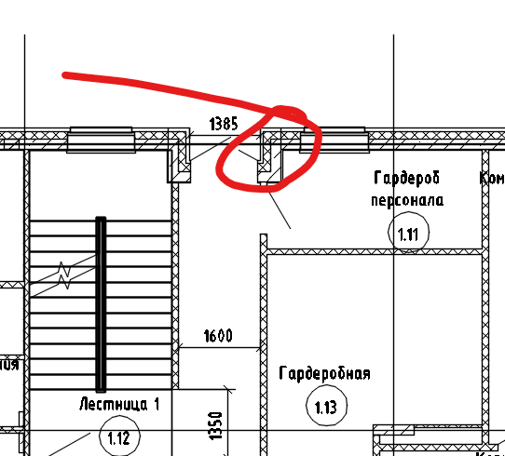
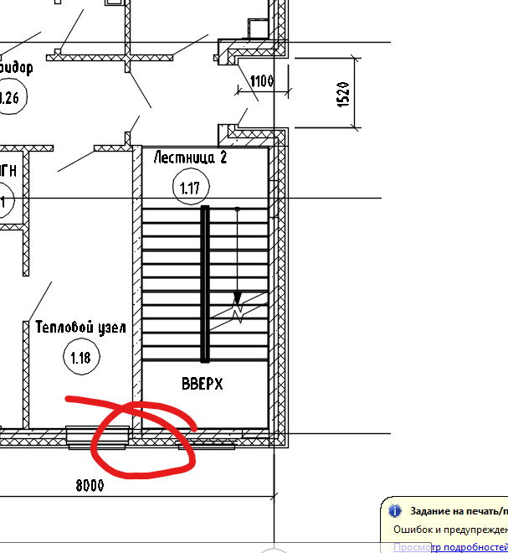
- Двери в ЛК открываются не поход эвакуации
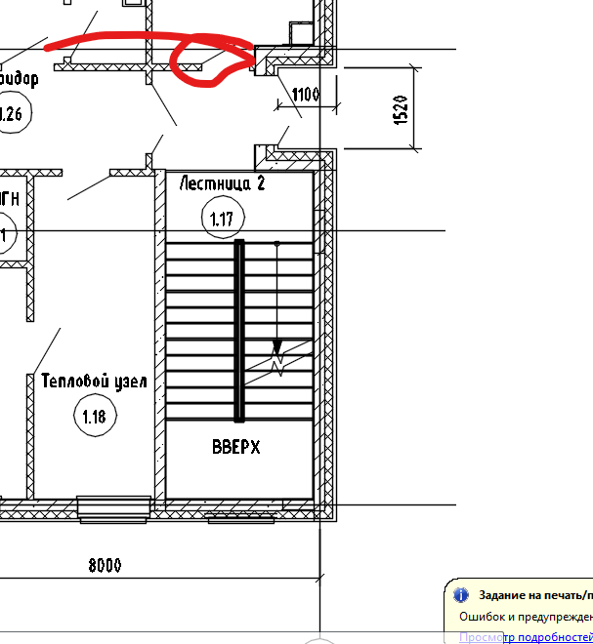
- В итоге ширина марша с учетом поручней менее 1,35м, выход из ЛК на улицу с учетом дверной коробки менее 1,35 (выход из ЛК на улицу должен быть не менее ширины марша в свету)
- Показать открывание дверей вдоль стен
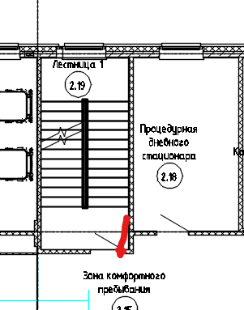
- В экспликации в одном коридоре несколько помещений


